Поставка товара для органонов исполнительной власти Ленинградской области
1. Сервиз чайный на 6 персон (15 предметов):– 1 шт.
2. Срок поставки – в течение 7 (семи) рабочих дней
3. Оплата производится в течение 7 календарных дней со дня поставки и документов о приемке товара.
4. Адрес поставки товара – г. Санкт-Петербург, Суворовский пр., д. 67, в помещение, расположенное на 6 этаже (без использования лифта)
5. Обязательно при подаче оферты указывать страну происхождения товара
ОКПД2 23.41.11.110
Наименование товара | Наименование характеристики | Значение характеристики | Инструкция по заполнению характеристик в заявке
Сервиз чайный Gipfel Diana- или аналог  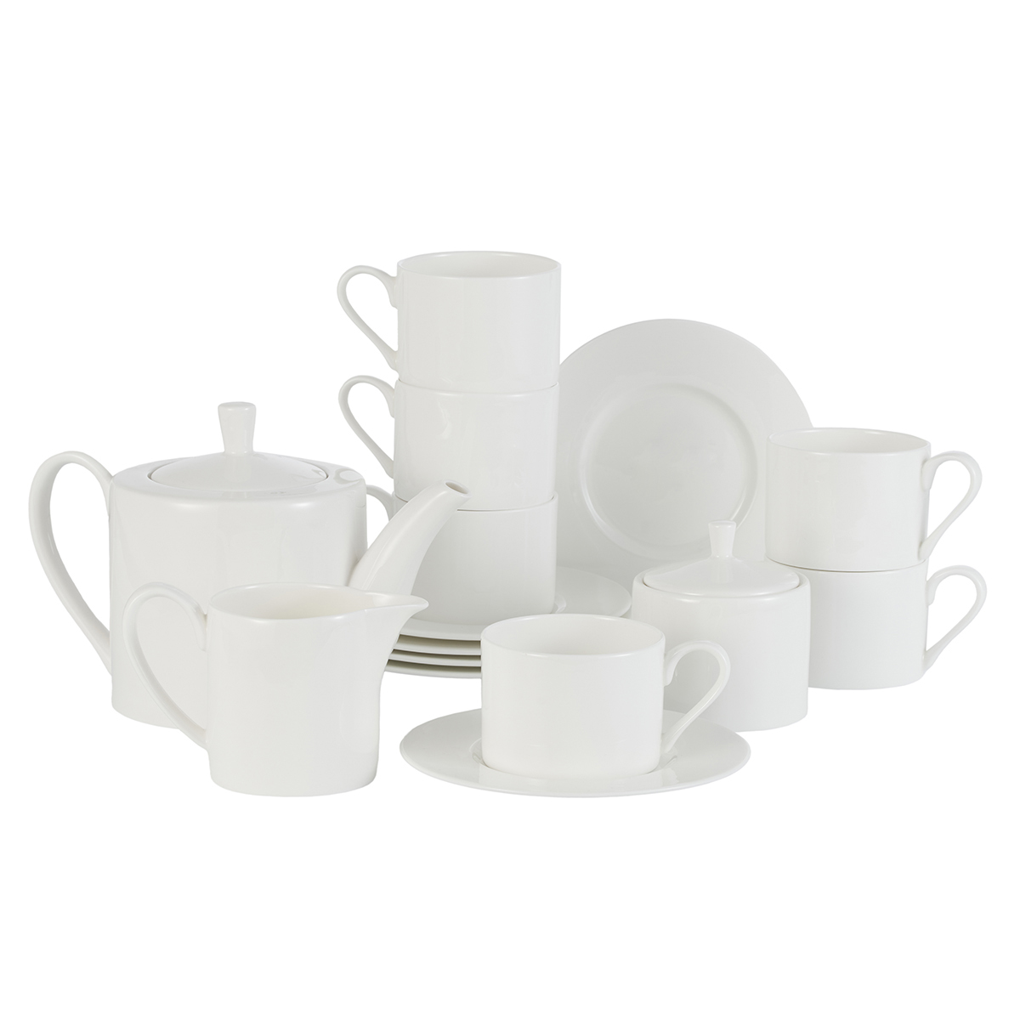 | Цвет товара | Белый | Значение характеристики не может изменяться участником закупки
 | Тип | Сервиз чайный | Значение характеристики не может изменяться участником закупки
 | Предметы в составе чайного сервиза | -чайник заварочный 1100 мл  -сахарница 270 мл  -молочник 320 мл  -чашка 250 мл (6 шт.)  -блюдце 16 см (6 шт.) | Значение характеристики не может изменяться участником закупки
 | Материал | костяной фарфор | Значение характеристики не может изменяться участником закупки

